**Agneta Horn**

*Hjärtesorger och vedervärdigheter: Hur gud alltid har hjälpt mig*

Läs pä om

* Job i Gamla testa mentet
* Stormaktstiden i Sverige
* Stormaktstiden som idéströmning Levande litteratur s. 77-79 och Levande Texter s. 114-117
* Tankar om Agneta Horns dagbok (Populärhistoria)
* Häfte om Agneta Horn

**Job**

|  |
| --- |
| **Job** il |

Job och hans tre vänner (illustration kring 1397 av okänd

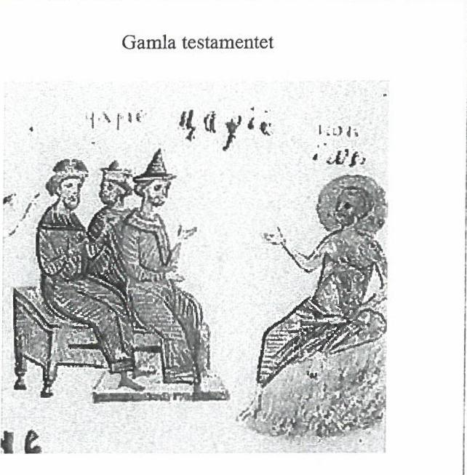

Gamla testamentet

LL)

•

**it**

upphovsman, frän en rysk psaltare)

**Judisk indelning** Skrifterna

**Kanonisk inom** Judendomen och kristendomen

**Författare och datering**

**Föreslagna författare** Job, Elihu, Mose, Salomo

**Datering** Andra milleniet till 300-talet

**Originalspräk** Hebreiska

**innehäll**

**Huvudsaklig genre** Historia/myt

**Antal kapitel** 42

**Beskriven tidsperiod** Andra milleniet

**Framträdande personer** Job Elifas Bildad Sofar Elihu

Job är i judisk mytologi en gestalt som utsätts för Guds prövningar genom att Satan tilläts ta ifrän honom hans rikedom, barn och hälsa. Berättelserna om Job äterfinns i en bok som bär hans namn i judendomens Ketuvim och kristendomens Gamla testamente.

Job blir med Guds tillätelse berövad sina tillgängar, hans tio barn dödas och han själv drabbas av varbölder över hela kroppen. Men oavsett alit della sä' bestämmer sig Job inte för all anklaga Gud, kapitel 1 vers 22 "Trots alit det som hade hänt syndade inte Job och smädade inte Herren". Enligt mänga sentida teologer handlar berättelsen om Job om varför en rättfärdig människa mäste lida livets orättvisa och hur man kan bli upprättad.

r

Jobs bok inleds med all Satan, kallad *Anklagaren (Äklagaren* i 1917 ärs bibelöversättning), i samtal med Gud berättar all han rest över jorden.[21Gud frägar om Anklagaren sett Guds tjänare Job, som Gud anser vara den mest rätträdiga människan pä jorden. Anklagaren svarar all det inte är konstigt all Job är rätträdig, när Gud ser till all han har ell sä gott liv. Gud svarar med all ge Satan tillätelse att ta alla Jobs ägodelar frän honom.

Satan ser till all Job förlorar hela sin boskap och alla sina tio barn. Men Job började inte klaga för della. Satan gär äter till Gud, och säger till Gud, all det inte är konstigt all Job inte anklagar Gud sä länge han fortfarande är frisk, ren och stark. Gud ger Satan tillätelse all skada Job kroppsligen. Satan läter Job drabbas av varbölder över hela kroppen.

Dä Jobs hustru sade till honom: *"Häller du ännu fast vid din ostrafflighet? Tala fritt ut om Guds orätt visa, och (1(5",* svarade han henne: *"Du talar säsom en däraktig kvinna skulle tala. Om vi taga emot det goda av Gud, skola vi dä icke ocksä taga emot det onda?"* Vid alit della syndade Job icke med sina läppar (Job 2:9-10).

Därefter kommer tre vänner till Job för all visa sin medkänsla. Efter sju dagars

gemensam tystnad tar Job till orda och förbannar den dag han blev född. Della föranleder de tre vännerna all förebrä honom. Talen dem emellan upptar mer än hälften av bokens längd. Efter att de tre vännerna givit upp sina förmaningstal, tar den yngre Elihu vid, som ocksä verkar vara en av Jobs vänner. Han förebrär först och främst de tre vännerna, men förebrär även Job själv för all denne klagar över Guds elakhet. Enligt Elihu kan man inte förebrä Gud nägot, eftersom Gud inte har nägot intresse i all skada människor. Han klandrar Job för all vilja önska sig döden och all inte ha blivit född, dä Guds vishet är oändlig och inte beg riplig för en människa.

I sista delen av Job talar sä Gud ur en stormvind. Han fortsätter det som Elihu talat om: all Gud är Skaparen och ligger ovanför mänskligt klander. Han tar som exempel olika djur; pekar pä all ett djur mäste dö för all ell annat ska överleva, och hur alla hans skapelser äberopar Honom. Sedan vänder sig Gud till Jobs tre vänner i vrede, och förebrär dem skarpt för all de talat felaktigt om Guds aysikter. Aven Job ber om ursäkt dä Job haft fel bild av Gud. Och slutligen blir Job äterupprättad av Gud som skänker honom dubbelt sä mycket boskap som tidigare, samt tio nya barn.

Stormakten Sverige 1611-1718

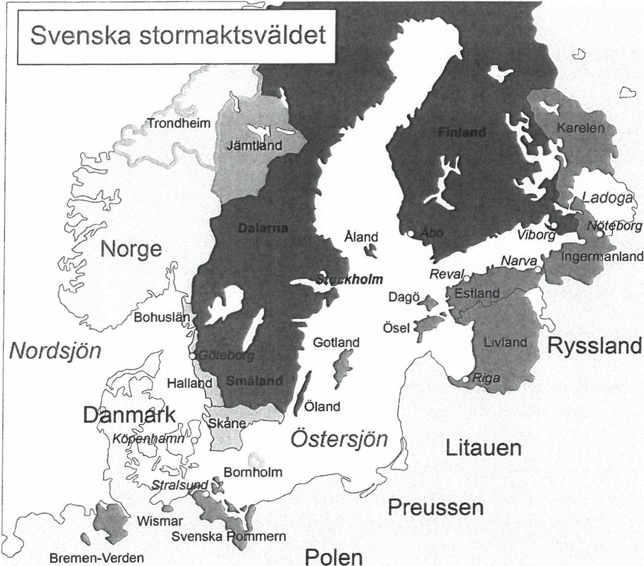

Aland

anland

Norge

Bohusl

***holm*** *Reval,*

Dagp+

Ösel

Ryssland

Gotland

*Nordsjön*

*Östersjön*

Litauen

Bornholm

*rats*

Svenska stormaktsväldet

7trondheim

* z-if-eej

*adoga*

*Vtbor*

Haha

Öland

Preussen

Wismar

Svenska ***mem***

Bremen-Verden

Polen

Tysk-romerska riket

Sverige under Gustav Vasa fram till 1560.

Svenska erövringar under Vasasönerna och Gustav II Adolf t.o.m. drottning Kristina 1561-1654.

Svenska erövringar under Karl X Gustav

1554-1660. [SO-rummet.se](http://SO-rummet.se)

Innehäll

**Den svenska stormaktstiden var en dramatisk period i Sveriges historia som varade i drygt hundra är, frän början av 1600-talet till början av 1700-talet.**

**Sveriges befolkning under stormaktstiden**

Vid 1600-talets inledning bodde det ungefär en miljon människor inom det svenska rikets gränser. Hundra är senare, 1718, fanns det omkring 1,8 miljoner invänare i Sverige och Finland. Trots de mänga krigen med dess utskrivningar av soldater skedde en stark befolkningsökning i landet under tidsperioden. **I** Sverige hörde mellan 93-95 procent av befolkningen till allmogen (bönder, torpare, tjänstefolk och arbetare) och omkring 3-4 procent var borgare. De övriga procenten av befolkningen tillhörde prästerskapet och adeln.

I det stora hela hade Sverige en liten befolkning jämfört med mänga andra av Europas länder. Men under 1600-talet kunde Sverige ändä uppträda som en europeisk stormakt. Hur var det möjligt?

**Sverige blir en stormakt**

Under Vasatiden utvecklades Sverige till ett mer enat rike där kungen hade större makt än tidigare. Detta ledde till en djärvare svensk utrikespolitik vars fränista mäl var att fä kontroll över den lönsamma Östersjöhandeln.

**I** början av 1600-talet var mänga av staterna runt Östersjön politiskt splittrade. Ar 1611 blev Gustav II Adolf kung. Han erövrade delar av Baltikum och tog upp skatt pä handeln i de stora städerna där. Sverige byggde snabbt upp ett herravälde i Baltikum

(främst Estland och Lettland).

Ar 1630 ingrep Sverige pä protestanternas sida mot katolikerna i trettioäriga kriget som pägick i Tyskland sedan 1618. Gustav II Adolf (1594-1632) vann flera stora segrar men stupade i slaget vid Lützen 1632.

Andra svenska fältherrar stred vidare i Tyskland med växlande framgäng. Den tyska befolkningen led oerhört svärt av kriget.

**I** Stockholm styrde Axel Oxenstierna (1583-1654), medan Kristina, Gustav II Adolfs dotter, växte upp.

Det trettioäriga kriget tog slut 1648. Sverige vann fiera omräden i norra Tyskland och räknades sedan som en stormakt i norra Europa.

Ar 1654 abdikerade (avgick) drottning Kristina och följdes pä tronen av sin kusin Karl X Gustay. Han förde fiera krig mot Danmark och lyckades erövra de danska landskapen

Skäne, Blekinge, Halland och Bohuslän som snabbt införlivades i det svenska stormaktsväldet. Hans son, Karl XI, gay Sverige en bra armé genom att införa indelningsverket (se nedan). Det var ett sätt att skaffa soldater till armén mot att de i utbyte fick ett torp. Karl XI följdes 1697 pä tronen av sin son som ocksä hette Karl (XII).

**Kungamakten stärks**

Under de första ärtiondena av 1600-talet började Sverige utveckla en stark statsmakt. En modern byräkratisk organisation med centrala ämbetsverk (myndigheter) växte fram. Ett av dessa var lantmäteriverket som kartlade Sverige och landets resurser. Med hjälp av Lantmäteriets kartor kunde staten ocksä lättare bestämma hur mycket varje bonde skulle betala i skatt.

Vid den här tiden etablerades ocksä ett postverk som underlättade spridandet av information. Samtidigt byggdes det svenska vägnätet ut.

Gym nasier och universitet grundades för att förse den växande statsmakten med dugliga ämbetsmän. Utbildningen förbättrades, men även domstolarna moderniserades. Den svenska staten (och byräkratin) gjordes ocksä effektivare genom att Sverige delades in i län som hade landshövdingar, länsstyrelser och en residensstad.

Men stormaktspolitiken innebar samtidigt att skattetrycket ökade i Sverige. Bondebefolkningen drabbades dessutom härt av militära utskrivningar.

Adeln blev däremot rikare, dels genom erövringar och krigsbyten och dels genom att staten var tvungen att sälja ut sin jord för att finansiera krigen. Mänga praktfulla slott och palats byggdes under perioden.

Den svenska högadeln hade under större delen av 1600-talet stor politisk makt, särskilt under de perioder dä tronföljarna var minderäriga och landet styrdes av förmyndarregeringar. Men pä 1680-talet bröts högadelns dominans dä Karl XI (1655­1697) blev enväldig kung och lät genomföra en omfattande reduktion som tog tillbaka större delen av den jord som kronan tidigare hade förlorat till adeln (en reduktion är en indragning till staten av egendom, som jord och jordinkomster, vilka tidigare delats ut av staten till främst adeln i form av län, belöning eller liknande).

Under stormaktstiden stod prästerna för en stor del av nyhetsflödet som nädde folket ute i byarna.

**Prästerna höll koll pä folket**

Efter att kyrkan hade blivit en statskyrka (se reformationen) var prästerna underordnade kungen. Prästerna fungerade därför som en länk och spräkrör mellan folket och staten. Kyrkan med prästerna som spräkrör kan liknas vid "dätidens internet". De spred nyheter och statlig propaganda till allmogen samtidigt som de kunde föra vidare klagomäl frän folket till staten.

Prästerna hjälpte ocksä till med utskrivningen av soldater. De skulle bokföra alla människor i socknen. Pä 1600-talet användes kyrkböckerna bland annat till att hälla reda pä hur mänga unga män det fanns och vilka som skulle kunna bli soldater.

**Huvudstaden läg mitt i det svenska stormaktsväldet**

Sverige var i grunden ett sjörike som bands samman med hjälp av kommunikationer över havet. Rikets huvudstad Stockholm fungerade som en sammanhällande central mittpunkt i detta nätverk av sjöfartsbaserade förbindelser. Det var via huvudstaden som alla viktiga kommunikationsleder gick. Frän det inre av Mälaren med Bergslagen kunde man resa smidigt till Stockholm och vidare österut via Aland till Abo i Finland och därefter vidare in i Finska viken till fästningsstaden Viborg som vaktade Sveriges östgräns mot Ryssland. Det var i anslutning till den här centrala sjövägen som det svenska rikets viktigaste bygder läg grupperade.

Stockholms geografiska placering kunde inte ha varit bättre. Staden läg mitt i det svenska stormaktsväldet med bra förbindelser ät alla väderstreck. Detta fick ännu större betydelse efter att Sverige vunnit fiera stora landomräden pä det europeiska fastlandet längs med Östersjön.

**Ett land med stora naturtillgängar**

Sverige var rikt pä skog och malmfyndigheter som behövdes för att framställa järn, koppar och andra metaller.

Under 1600-talet växte Sveriges industrikapacitet i takt med att en rad järnbruk och manufakturer (fabriker) uppkom runt om i riket.

För att skaffa yrkeskunnigt folk med nya idéer lockade staten till sig utländsk arbetskraft, bland annat frän Nederländerna.

Under hela 1600-talet grundades ocksä mängder av nya städer i Sverige. Städerna var nödvändiga för handeln och gay staten stora skatteintäkter.

**Handelsstäder inom det svenska stormaktsväldet**

I Sverige var de viktigaste handelsstäderna Stockholm och Göteborg. Stockholm var en ganska stor stad i slutet av 1600-talet med omkring 60 000 invänare. De övriga städerna i Sverige (inkl. Finland) var vid den här tiden sm ä med invänarantal under 6000.

Men inom det svenska stormaktsväldet fanns mänga andra viktiga handelsstäder. Den mest betydelsefulla var Riga (i dagens Lettland), sonn vid sidan av Danzig var den största handelsstaden vid Östersjön under första delen av 1600-talet. Aven andra städer i det svenska Baltikum bedrev livlig handel, däribland Pernau, Reval och Narva.

Sverige besatt ocksä fiera viktiga handelsstäder i Nordtyskland. Stettin, vid mynningen till floden Oder, var kanske den viktigaste, men ocksä i Wismar och Stralsund bedrevs omfattande handel.

Alla dessa handelsstäder gynnade säklart den svenska ekonomin. En annan fördel för handeln var att svenska fartyg sedan mitten av 1600-talet var befriade frän Öresundstullen.

**Svensk export och statslän finansierade krigen**

Sverige blev under stormaktstiden en militärstat där nästan alla resurser gick till armén och flottan. Svenskarnas framgängar pä slagfälten bekostades till stor del av tillgängar i länder som härjades av de svenska trupperna. Pengar som saknades skaffades fram genom att sälja järn, koppar och tjära, som var varor av stor internationell betydelse och samtidigt prod ukter som Sverige i det närmaste hade monopol pä.

De svenska järnbruken var mycket viktiga för Sverige under perioden. Landets skogar gay obegränsad tillgäng till träkol som användes i masugnarna, och krigsindustrin tillverkade mer vapen än vad armén och flottan gjorde av med.

Svenska kanoner var inte svära att exportera. De var de bästa i hela Europa.

Krigen betraktades som lönsamma och finansmän stod under delar av 1600-talet i kö för att ge Kronan kredit. Alla ville förskottera pengar och varor. Krigen fördes därför i viss män med länade pengar.

**En modern och effektiv krigsmakt**

Aven den svenska militärmakten effektiviserades under 1600-talet. Vid sidan av adeln, kunde nu ocksä rika bönder fä rusttjänst. Rusttjänst innebar att man i utbyte mot skattefrihet ställde upp med utrustade ryttare för krigstjänst.

Under 1600-talets senare del inrättades ocksä efter Karl Xl:s initiativ ett indelningsverk som innebar att varje socken skulle förse staten med ett visst antal

soldater. Pä sä sätt fick Sverige en lojal och vältränad armé som snabbt kunde sättas in i krig.

Pä slagfältet var den svenska armén väldisciplinerad och dessutom lätt utrustad vilket gjorde den till en effektiv, snabb och rörlig krigsmaskin.

Genom de indelta soldaterna, som var mer övade och drillade för krig än vanliga bönder, skaffade sig Sverige en slag kraftig armé som uppvägde landets läga befolkningsmängd.

**Stora nordiska kriget och slutet pa stormaktstiden**

När Karl XI dog 1697 efterträddes han av sin son Karl XII (1682-1718). Tre är senare, är 1700, passade Sveriges ärkefiender Danmark, Polen och Ryssland pä att förklara krig. Sverige drogs därmed in i det stora nordiska kriget (1700-1721).

Den karolinska armén hade stora framgängar till en början. Först besegrades Danmark och sedan en stor rysk här i slaget vid Narva är 1700. De svenska soldaterna — karolinerna — tägade därefter segrande kors och tvärs genom Polen under fiera är.

Vändpunkten kom sedan Karl XII bestämt sig för att gä in i Ryssland. Svenskarna led ett katastrofalt nederlag vid Poltava (i Ukraina) och fick gä i rysk fängenskap. Kungen flydde mot Turkiet med ett tusental man. Se kalabaliken i Bender>

Vid äterkomsten till Sverige sex är senare planerade Karl XII ett angrepp pä Norge. Den 30 november 1718 blev han skjuten utanför Fredrikstens fästning i Norge varefter kriget avbröts.

Vid frederna efterät förlorade Sverige nästan alla provinser pä andra sidan Östersjön. Stormaktstiden var slut.

**Resurserna blev för smä för rikets storlek**

Den främsta orsaken till att Sverige inte lyckades behälla sin stormaktsställning särskilt länge var att Sverige blev för stort för vad som klarades av med de begränsade resurser som fanns till förfogande.Rikets stora geografiska spridning gjorde det svärt att försvara. De knappa resurserna pä folk och pengar gjorde det därför omöjligt för Sverige att behälla sin stormaktsställning i det länga loppet

**Regentlängd och tidsaxel över stormaktstiden**

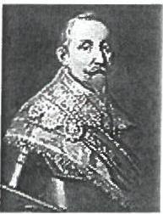

**Gustav Il Adolf 1611-1632**

**Andra polska kriget 1600-1629** var en del av maktkam pen kring den svenska kronan mellan den svensk-polske kungen, Sigismund, och den svenske kungen Karl IX, samt senare även hans son Gustav II Adolf. Kriget räknas som en fristäende fortsättning pä stridigheterna efter aysättningskriget mot Sigismund, dä Sigismund förlorade kontrollen över Sverige till hertig Karl.

**Ingermanländska kriget 1610-1617** mellan Sverige och Ryssland kan betraktas som en del av *Stora oredan,* känt bland annat för försöket att sätta en svensk hertig pä den ryska tsartronen. Det slutade med stora landvinster för Sverige i freden i Stolbova och var en av grunderna till den svenska stormaktstiden.

**Kalmarkriget 1611-1613** var ett krig mellan Sverige och Danmark-Norge som främst utkämpades vid Kalmar med omnejd.

**Trettioäriga kriget 1618-1648** var europeisk storkonflikt som i huvudsak utspelade sig pä tysk mark. Kriget bestod av en rad sammanhängande konflikter med varierande bakgrund. Religion omnämns ofta som en bidragande ideologisk orsak till kriget eftersom de stridande framförallt utgjordes av katoliker pä ena sidan och protestanter pä den andra. Pä den katolska sidan stod främst det mäktiga Tysk-romerska riket, medan den protestantiska sidan dominerades av Sverige som i slutändan blev konfliktens stora vinnare. Vid den westfaliska freden 1648 bekräftades Sveriges nyvunna ställning som stormakt i norra Europa.

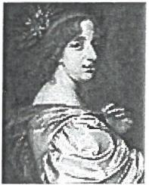

**Kristina 1632-1654**

**Nya Sverige 1638-1655** var en svensk handelskoloni som läg i ett omräde längs med Dalawarefloden i Nordamerika.

**Torstensons krig 1643-1645** var ett krig mellan Sverige och Danmark-Norge som startades av den svenska rikskanslern Axel Oxenstierna med mälsättningen att häva den danska Öresundstullen och göra strategiska landvinningar för att försvära framtida danska anfall mot Sverige. Efter svenska framgängar skrevs freden i Brömsebro 1645 där Danmark-Norge avträdde landskapen Jämtland, Härjedalen, samt öarna Gotland och

Ösel till Sverige. Samtidigt fick Sverige HaIland i 30 är. Dessutom skulle svenska fartyg fä tullfrihet genom Öresund. Landvinningarna gjorde Sveriges gränser mer naturliga och lättförsvarade. De danska landförlusterna gay upphov till en revanschlusta, som skulle bidra till fortsatta konflikter mellan Danmark och Sverige under senare delen av 1600-talet.

**Kristina abdikerar** (aysäger sig tronen) **1654** och flyttar till Rom där hon konverterar (byter religion) till katolicismen.

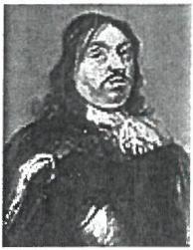

**Karl X Gustav 1654-1660**

**Karl X Gustavs polska krig 1655-1660** var ett krig mellan främst Sverige och Polen-Litauen och som slutade utan tydlig segrare.

**Karl X Gustavs ryska krig 1656-1661** var ett krig mellan Ryssland och Sverige som startades av Ryssland när Sverige var djupt involverat i Karl X Gustavs polska krig. Kriget slutade utan territoriella förändringar. Stridigheterna upphörde 1658 men kriget slutade formellt med Freden i Kardis 1661, dä Karl XI regerade i Sverige.

**Första danska kriget 1657-1658** var ett krig mellan Sverige och Danmark-Norge med Holstein som allierad pä svensk sida. När kriget bröt ut 1657 var Sverige redan inblandat i ett krig i Polen samt ett krig mot Ryssland. Sverige var därför mycket svagt vilket ledde till att Danmark anföll Sverige. Kriget slutade med svensk seger efter det

avgörande täget över bält vilket resulterade i den för Sverige mycket förmänliga freden i Roskilde. Freden i Roskilde 1658 innebar att Sverige fick Skäne, Blekinge, Halland, Bohuslän, Bornholm och Trondheims län.

**Andra danska kriget 1658-1660** utspelade sig kort efter Karl X Gustavs första danska krig. Kriget slutade med att Sverige fick äterlämna Bornholm och Trondheims län.

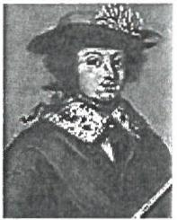

**Karl XI 1660-1697**

**Karl XI:s reduktion (1680-talet)** var ett antal beslut som Karl XI drev igenom och som gick ut pä att staten fick rätt att konfiskera stora delar av den svenska adelns egendomar. Reduktionen minskade adelns makt och ökade samtidigt kungens

möjligheter att kunna styra landet pä ett effektivare sätt.

**Indelningsverket (1682)** var ett militärt organisationssystem som skapades av Karl Xl. Indelningsverket säg till att en eher fiera gärdar gick samman och bildade rusthäll och rotar som ansvarade för en ryttare, soldat eller bätsman som de avlönade och gay ett soldattorp. Bönderna slapp pä sä sätt själva bli utskrivna som soldater. Genom de indelta soldaterna, som var mer övade och drillade för krig än vanliga bönder, skaffade sig Sverige en slagkraftig armé som uppvägde landets läga befolkningsmängd. Indelningsverket ersattes 1901 med allmän värnplikt.

**Häxprocesserna 1668-1676** dä hundratals oskyldiga människor blev dömda och avrättade för häxeri.

**Skänska kriget 1675-1679** utkännpades mellan Danmark-Norge och Sverige bäde till sjöss och pä land med Skäne som den viktigaste krigsskädeplatsen. Kriget vanns till slut av Sverige efter pätryckningar frän Frankrike.

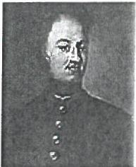

**Karl XII 1697-1718**

**Slottsbranden 1697** var en eldsväda i Stockholm dä det gamla slottet Tre

kronor totalförstördes. I samband med slottsbranden gick en stor del av Sveriges skriftligt bevarade medeltidshistoria upp i rök.

**Stora nordiska kriget 1700-1721** ägde rum i norra och östra

Europa. Kriget utkämpades mellan Karl XII:s Sverige och en varierande uppsättning koalitioner (allianser) med Ryssland, Danmark och Polen som de främsta motständarna. Kriget gick till en början bra för Sverige, men vände efter det stora svenska nederlaget mot ryssarna vid Poltava i Ukraina 1709.

**Pesten i Sverige 1710-1713** var den sista stora pestepidemin som drabbade Sverige. Dödligheten var mycket hög och pesten drabbade främst de större städerna. Det har uppskattats att omkring en tredjedel av bl.a. Stockholms, Göteborgs och Malmös invänare dog.

|  |  |
| --- | --- |
| Krr,; | Z., 1,1C it 7.4 |

Sveriges militära makt var egentligen bruten redan 1709 efter nederlaget vid Poltava. Landet upphörde dä i realiteten att vara en politisk stormakt. Nutida historiker brukar ändä läta Karl XII:s död 1718 eller de efterföljande frederna 1719-1721 markera slutet pä den svenska stormaktstiden.

Källor:

SO- rummet : <https://www.so-rum> [met.se/kategorier/h](http://met.se/kategorier/h) istoria/nya-tiden/stormaktstidens-sve rige 21/11 2019

Litteratur:

Göran Behre m.fl., *Sveriges historia 1521-1809,* Almqvist & Wiksell, 1996

Sten Carlsson m.fl., *Den svenska historien, del* 7, Bonniers, 1993

Jakob Christensson (red), *Stormaktstiden - Signums svenska kulturhistoria* 3, Signum,

2000

Lars Ericson Wolke, 1658 - *Täget över Bält,* Historiska Media, 2008

Sten Carlsson & Jerker Rosén, *Svensk historia, del 2,* Bonniers, 1961

Christer Kuvaja, *Karolinska krigare 1660-1721,* Schildts Förlags AB, 2008

Agneta Horns dagbok

Agneta Horns unika självbiografi ger en fantastisk inblick i stormaktstidens högreständsliv. Hon trotsade 1600-talets patriarkala samhälle, men skyllde samtidigt alla svärigheter pä kvinnorna.

Det borde göras en film om Agneta Horn. Om man fr tro den märkliga självbiografi hon lämnade efter sig innehöll hennes liv alit som en filmmakare kan önska: krig och romantisk kärlek, släktfejder och onda styvmödrar, aristokratiskt slottsliv, plötslig död och gäckade spädomar. Och i centrum, en triumfatorisk personlighet som tycks ha levt livet helt efter eget huvud.

Biografin, skriven under 1650-talet, tecknar en annan bild av den svenska stormaktstiden än den som vanligen presenteras. Här spelar en ung adelskvinna huvudrollen, medan tidens mer välkända personligheter — som rikskanslern Axel Oxenstierna, drottning Kristina och Agnetas far fältmarskalken Gustaf Horn — är bifigurer.

Stora politiska händelser — som Gustav Adolfs död i Lützen, omständigheterna kring westfaliska freden och drottning Kristinas kröning 1650 — passerar närmast obemärkta förbi. Boken är stenhärt fokuserad pä Agnetas eget liv och hennes komplicerade relation till sin familj. Pä sä sätt ger den en unik bild av svenskt aristokratiskt vardagsliv under 1600-talet.

För spräkforskarna har den varit en guldgruva, inte minst pä grund av Horns utpräglade talspräklighet. Genom att studera självbiografin kan vi fä veta hur det lät när adligt folk frän Mälardalen pratade med varandra för 350 är sedan.

Agneta Horn föddes 1629, rakt in i stormaktstidens topparistokrati. Hennes far hörde till Gustav II Adolfs närmaste män och skulle komma att hyllas som en av trettioäriga krigets största fältherrar. Pä 1620-talet hade han följt kungen pä dennes fälttäg i Livland och Polen och utnämnts till bäde riksräd och fältmarskalk. 1628 gifte han sig med Axel Oxenstiernas dotter Kristina, ett osedvanligt gott kap eftersom oxenstiernorna tillhörde Sveriges äldsta och mest inflytelserika siäkter.

Kristina följde sin make i fält, och Agneta kom till världen i Riga. Vid den här tiden fungerade arméerna nästan som en sorts mobila städer där soldater, ryttare och artilleri följdes av en lika stor grupp civila: hustrur, barn, tjänare, marketenterskor, smeder, bagare, fältskärer, gycklare och allmänna lycksökare. Agneta var bara sex veckor när mor och far drog vidare pä sitt krigstäg, först till Kurland och därefter till Finland. Brodern Axel föddes 1630 och äret därpä inträffade den katastrof som stora delar av Agneta Horns självbiografi kretsar kring: moderns död i pesten.

Om man ska tro berättelsen började nu en miserabel tid för de tvä smä syskonen, som efter Kristinas död tycks ha lämnats vind för väg i staden Stettin (dagens Szczecin i Polen). Fadem n hade gett sig av till Tyskland med Gustav Adolf; nägra veckor efter hustruns död, den 7 september 1631, ledde han den svenska vänsterflygeln i det segerrika slaget vid Breitenfeld.

Tvä pigor var satta att ta hand om barnen, men enligt Agneta Horn misskötte de grovt sitt uppdrag. Hon och brodern blev slagna med ris "sä att vi säge ut som flädda ekorrar", fick däligt med mat och tilläts skrika nätterna igenom, dä ingen av pigorna "ville stiga upp ifrän sina bussar (soldater), som de hade i sängen hos sig".

Efter tvä mänader ryckte släkten in och barnen placerades hos sin faster, Ebba Leijonhufvud, som vid tiden bodde i VVolgast i nuvarande nordöstra Tyskland. Men lyckan var kort; även

Ebba var en ondsint människa som ayskydde sina brorsbarn och hela livet skulle sätta käppar i hjulet för Agneta. Bara en kort tid efter att de kommit under hennes beskydd dog Axel Horn. Enligt Agneta frös ettäringen ihjäl dä fastern lagt honom i en kammare där fönstren var sönder och det snöade in pä golvet.

Sä längt kommen i biografin börjar man undra. Snöade det verkligen i oktober i östersjöstaden VVolgast? Hur kunde Agneta, som när händelserna utspelades endast var tvä är, minnas hur pigorna lät henne svälta och skrika nätterna igenom? Hennes bok genomsyras av ett starkt patos och ibland en närmast aggressiv ton som fär läsaren att misstänka att biografin är skriven i ett speciellt syfte: att upplysa eftervärlden om författarinnans umbäranden och hennes släkts oginhet och falskhet.

Inte desto mindre är det en fantastisk och gripande berättelse. I sin skild ring av uppväxten och tonärens kamp mot de äktenskapsplaner som fadem n och fastern upprättat för henne framträder Agneta Horn som en enastäende kvinna med en egocentricitet som inte stämmer med bilden av det tidigmoderna samhällets kvinnoideal.

Agneta Horn gär emot tidens övertygelse om att kvinnor av naturen är underlägsna män och hon trotsar djärvt kravet pä underdänighet när hon i hemlighet, arton är gamma!, förlovar sig med kavalleriofficeren Lars Cruus istället för den av familjen utvalde ädlingen Erik Sparre.

Berättelsen om parets kärlek är som hämtad ur en Jane Austen-roman, i alla sina hemliga tärflöden och romantiska förvecklingar. Horn päminner om Austens hjältinnor, sturska och självmedvetna, men längst inne suktande efter det pä äkta kärlek baserade äktenskapets trygga ham n. Det märkliga är att Agneta Horn levde mer än 150 är före den tid dä Austens kärleksdramer utspelade sig, och under en epok när den romantiska kärleken, som vi ser den i dag, knappt var uppfunnen.

Erik Sparre, vars far var riksräd och president i Svea hovrätt, var statusmässigt ett mycket gott gifte och att han skulle bli Agnetas tillkommande bestämdes tidigt. Ekonomiskt sett var dock arrangemanget inte lika fördelaktigt. Dä var "Cruusen", trots en torftigare stamtavla, ett bättre val. Dessutom var Agneta fast besluten att äkta en officer. I sin livsberättelse avfärdar hon den olycklige Sparre med en enda lakonisk mening: "En brav soldat viii jag hava och inte en sädan där som han."

Enligt egen utsago kastar Agneta en slev smält vax efter den efterhängsne Erik Sparre, och slänger hans handskar pä elden. Hon ger honom kort och gott "fanen", och rader samtidigt varje presumtiv äkta man att tänka sig för bade en och tvä gänger innan han bestämmer sig för ett frieri, ty hon är en jungfru som är "tämmeligen stor i mitt sinne". Bara krigaren Cruus häller mättet.

Enligt 1600-talets världsbild var mannens och kvinnans samhällspositioner utstakade av Gud och därför omöjliga för människan att rubba. Mannen skulle styra, kvinnan underordna sig och i alit bistä sin make. Hustruns viktigaste uppgift, allra heist om hon var av börd, var att föda nya män som kunde föra släktarvet vidare.

Men vid sidan av detta köns- och makthierarkiska system fanns ocksä en annan ordning, som oavhängigt Gud betonade mannens större förständ och styrka som grund för överhöghet. Här fanns dock ett aber — det krävdes att mannen kunde leva upp till idealen, säväl fysiskt som kunskapsmässigt.

Det tycks som om det är ur just denna aspekt som Agneta Horn vägrar acceptera Sparre som sin make. Han var en person som ofta gjordes till ätlöje av andra, och uppfyllde inte tidens krigarideal, det ridderliga ary kring vilket mycket av manligheten fortfarande var knuten. Pä sä sätt var kanske Agneta Horn en aning gammaldags, eftersom en ny manlighet vid den här tiden var pä väg att slä igenom: den civiliserade och kunnige statsmannen som vann respekt tack vare sin bildning och sitt kultiverade uppträdande.

1648 stod bröllopet mellan Agneta och Lars Cruus pä Tidö slott — enligt räkenskaperna ett mycket päkostat kalas. Gustaf Horn hade givit med sig, och Agneta hade dessutom stöttats av sina morföräldrar, Axel Oxenstierna och Anna Bt. Detta par skildras för övrigt undantagslöst positivt i biografin — det är pä faderns sida som problemen finns. Allra värst är faster Ebba, som spär att Agneta och Lars kommer att fä "morianer och dvärgar" till barn, eftersom de bäda är "svarta och smä".

Trots att hon varnas för strapatserna väljer Agneta Horn efter giftermälet att följa sin make i fält. De reser genom Tyskland och Polen, och Agneta är sjuk under länga perioder. 1649 föder hon sitt första barn, Gustaf, och senare samma är fär hon missfall med tvillingar. 1650 föds Johan, som dör 1652, samma är som Agneta fr dottern Brita. Här slutar självbiografin tvärt. Om det abrupta slutet beror pä saknade sidor eller har andra orsaker vet man inte.

Vad vi däremot vet är att Agneta tvä är senare, 1654, fick ännu en dotter, Anna. Samma är gick hennes älskade morfar Axel bort, och äret därpä hennes make, under Karl X Gustavs fälttäg i Polen. Lars Cruus dog i feber under en marsch mellan Warszawa och Thorn. Tvä är senare, 1657, dog fadem n Gustaf Horn, liksom Agnetas morbror, Johan Oxenstierna.

Agneta hade nu inga vuxna manliga anförvanter kvar i livet. Troligtvis var det i detta dystra skede som hon päbörjade sin självbiografi. Dess titel lyder i sin helhet: "Beskrivning över min elända och mycket vedervärtiga vandringes tid samt alla mina mycket stora olyckor och hjärtans stora sorger som mig därunder hopetals har mött alltifrän min första barndom, och huru Gud alltid har hulpit mig med ett gott tälamod igenomgä alla mina vedervärtigheter."

Litteraturvetaren Eva Haettner Aurelius har lanserat teorin att Agneta Horns självbiografi utgör ett svar pä den arvstvist som uppstod efter Gustaf Horns hastiga och oväntade död. Han hade 1644 gift om sig med Sigrid Bielke, som verkar ha ayskytt Agneta lika mycket som Agneta ayskydde henne. Gustaf Horn fick barn med Sigrid Bielke och hade alltsä arvingar frän tvä äktenskap när han dog. Haettner Aurelius menar att biografin i sin grund är en dold dialog med styvmodern, som under arvskonflikten anklagat Agneta för exempellös girighet.

Orsaken till tvisten var att Gustaf Horn vid sin död inte efterlämnade nägot giltigt testamente. Däremot fanns ett icke undertecknat utkast, som kraftigt reducerar de tillgängar i form av gods och lösöre som Agneta Horn enligt lag hade arvsrätt till. Argumenten för reduktionen är bland annat att hennes bröllop varit mycket dyrbart och att hon orättmätigt tilldelats sin bror Axels arvslott, vilken egentligen borde ha tillfallit fadem.

I arvstvisten, som gick till domstol, anklagades Agneta Horn av styvmodern för att i alla är ha snyltat pä sin far, inte minst under den tid dä han var de kejserligas krigsfänge efter det ödesdigra slaget vid Nördlingen 1634 (Agneta var dä fem är). I sin självbiografi gär styvdottern i svaromäl mot dessa beskyllningar om girighet. Hennes liv i familjens hägn har inte varit nägon sinekur utan en enda tröstlös vandring kantad av misshandel, svält och onda ord. Ingen utom Gud har stätt henne bi, och de olyckor han sänt över henne, har inte, som Sigrid antyder, varit ett straff utan ett sätt att pröva en trogen själ.

Det är intressant att se hur Agneta sä konsekvent pekar ut kvinnorna som ansvariga för hennes misär. Det är faster Ebba och den elaka styvmodern som fär ta smällarna, precis som i en gam mal folksaga. Stormaktstidens kvinnoliv tycks inte ha varit fredligare än männens, i alla fall inte pä det privata planet.

Exakt hur arvstvisten avlöpte är inte känt, men Agneta Horn fick iallafall gods och guld sä att hon klarade sig. Resten av sitt korta liv bodde hon pä släkten Cruus säten i i Björklinge i Uppland, med sina tre barn. Hon gifte aldrig om sig och dog i mars 1672, 43 är gammal.

**Viktiga ärtal i Agneta Horns liv**

1629 Agneta Horn föds i Riga som dotter till Gustaf Horn (1592-1657) och Kristina Oxenstierna (1609-31).

1631 Modern, Kristina Oxenstierna, dör i pesten. Agneta och hennes bror Axel tas om hand av Ebba Leijonhufvud, gift med Gustaf Horns bror Klas.

1633 Agneta kommer till Sverige, och fär en tid bo hos sin mormor Anna Bât pä Tidö slott. Gustaf Horn tillfängatas efter det svenska nederlaget i slaget vid Nördlingen i nuvarande södra Tyskland. Han äterkommer till Sverige först 1642, dä Agneta är tretton är gammal.

1636 Agneta träffar för första gängen sin morfar, Axel Oxenstierna, som ätervänt frän Tyskland.

1644 Gustaf Horn gifter om sig med Sigrid Bielke (1620-79). Paret fär nio barn, varav sju dör is äd älder.

1648 Agneta gifter sig med Lars Cruus (1621-56). Tillsammans fär de fyra barn: Gustaf (1649-92), Johan (1650-52), Brita (1652-1716) och Anna (1654-92).

1655 Lars Cruus dör i Polen. Agneta och hennes barn befinner sig i Warszawa.

1657 Gustaf Horn dör. Agneta börjar skriva sin självbiografi. Hon bor nu pä släktens säteni Sätuna.

1672 Agneta Horn dör. Hon graysätts i familjens gravkor i Björklinge kyrka.

Källa

Larsdotter, Anna (2008) Populär historia: <https://popularhistoria.se/kultur/litteratur/agneta-horns-dagbok>

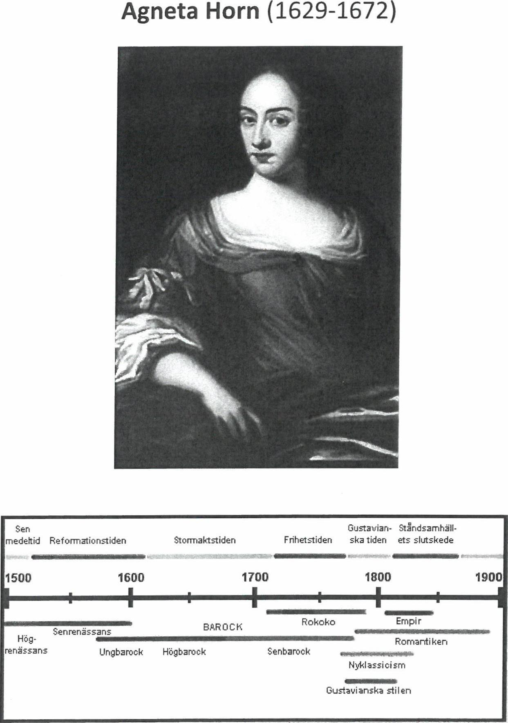

medeltid Ref orrnationstiden

Stormaktstiden Frihetstiden ska tiden ets slutskede

BAR OC K

Senrenässans

Hi59-

Rokoko Empi r

Rornanti ken

Lingbarook Högbarook Senbarook

*« . KA"*

Nykl a ssi ci sm

Oustavianska sti I en

renässans

**Agneta Horn** (1629-1672)

Sen Ouztavian- Ständsamhäll-

41ZOW111111Milliall

**1500 1600 1700 1800 1900**

**_re". 1+-•**

**Lite att utgä ifrän vid läsningen av Agneta Horns dagbok** (1629-1672):

Lasse Lucidor

Lu'cidor, *Lasse Lucidor,* signatur för *Lars Johansson,* född 18 oktober 1638, död 13 augusti 1674, poet. Lucidor var det namn under vilket han oftast omtalas av eftervärlden. Han var född i Stockholm men uppfostrades av morfadern i svenska Pommern. Han levde ett kringflackande liv i olika länder innan han mot slutet av 1660-talet äterkom till Sverige.

Ar 1669 slog han sig ned i Stockholm som översättare och tillfällespoet, som sädan snart den mest efterfi-ägade i samtiden. För en bröllopsdikt, "Gilliare Kwaal", blev han emellertid av diktens lättstötta mottagare satt i fängelse. Han försvarade sig skickligt och slapp ut efter nägra mänader. Lucidor levde fhr sig själv och underkastade sig inga konventioner. Vid ett slagsmäl pä krogen Fimmelstängen sommaren 1674 blev han stucken till döds.

Lucidors poesi, bäde de andliga visorna och de världsliga kärleksdilcterna, förnöjsamhetsvisorna och dryckesvisorna, röjer barockens starka dragning till det extrema. I dryckesvisorna är supandet mättlöst, och ingen har uttryckt sä djup skräck fOr döden och evigheten som Lucidor i sina psalmer. Bröllopsdikterna är ofta rasIct berättade mytologiska fantasier eller burlesker med sexuella skämt och halsbrytande ordlekar, fi-ämst pä brndparets namn. Gravdilcterna innehäller starka uttryck och ibland makabra skildringar av lcropparnas förvandling.

Lucidor stod i medveten opposition mot Stiernhielm. Hans främsta versmätt var alexandrinen. Stilen är antitetisk, och negationerna och de talrika parenteserna gör hans men ingar oroliga, splittrade och

sväröverskädliga. Under Lucidors livstid trycktes bara tillfällesdilcterna. Ar 1689 utgav boktryckaren Andersin samlingen *Helicons blomster. Samlade dikter,* redigerade av Stina Hansson, utgays 1997 av Svenska Vitterhetssamfundet.

(ne. se)

ee.e.eeneew~.t,exvee,

**Varför skrev Agneta Horn dagbok?**

Det firms fiera teorier kring när och varför Agneta Horn skrev ner sina memoarer. Eva Heatter Aurelius anser att det var ett försvarstal efter faderns död med anledning arvstvisten med styvmodern, medan Stephen Mitchell har pekat pa parellellerna till Jobs bok och Magnus von Platen har spekulerat i om den kan ha skrivits i omgängar.

Karin Milles lyfter i sin bok *Agnew Horn- ett liv i trettioariga livets skugga* fram tanken att det kanske var sä att det var säväl ett nöje, en sysselsättning som en tröst att skriva och att Agnetas reaktion pä styvmoderns anklagelser blev sä kraftig just eftersom Agneta hade skrivit om sin olyckliga barndom kort innan.

Agneta Horn kunde unna sig att skriva för sift eget nöjes skull. Men det gör det inte mindre intressant vilken självbild som hon väljer att lyfta frarn; hon kan ändä ha velat att den bild hon ger av sig själv skulle vara representativ.

**Är Agneta Horns dagbok tidstypisk?**

Den representativa litteraturen skrevs i första hand av unga män som ofta försörjde sig som bröllops- och begravningspoeter.

Att poeten Lars Johansson (1638-1674), oftast ihägkommen som Lasse Lucidor, hamnade i fängelse och sedan blev portförbjuden frän huvudstaden flit- den dikt han skrev till Konrad Gyllenstiernas bröllop kan tas som intäkt för att det inte bara var gynnsamt att hälla sig till idealet - utan direkt skadligt att inte göra det.

"Vär största 1600-tals skald" Georg Stiernhielm (1598-1672), som dog samma är som Agneta Horn, börj ade aft dilcta pä svenska vid drottning Kristinas hov runt 1643. Hans mest berömda dikt *Hercules* är skriven pä svenska pä hexameter och speglar hans "götiska" syn pä det svenska spräket: alla andra spräk härstammade ur svenskan och svenskan dög till alla versmätt.

Georg Stiernhielm

Stiernhielm, Georg, född 7 augusti 1598, död 22 april 1672, ämbetsman och skald. Stiernhielm var född i Dalarna och kallade sig *förstftiran Olofsson,* senare *Göran Lilia.* Efter studier i Uppsala och vid tyska och nederländska universitet blev han 1626 lektor i Västeräs. Ar 1630 blev han assessor vid hovrätten i Dorpat och adlades 1631 med namnet Stiernhielm. Fram till 1642 verkade han mest i Dorpat men därefter

huvudsaldigen i Stockholm, där han knots till drottning Kristinas hov. Ar 1648 blev han riksantilcvarie.

Vistelsen pä de baltiska gods som förlänats honom tog slut genom ryssarnas intäg 1656. Ar 1661 blev Stiernhielm krigsräd och 1667 preses i Antikvitetskollegiet Fran 1667 hade han ocksä överinseendet Over rikets matt- och viktsystem.lbredden av intressen visade sig Stiernhielm som den borna renässansmänniskan. I en rad aldrig tryckta arbeten utvecklade han en

naturfilosofi med starka inslag av hermetism och pansofi. Andra skrifter, inte heller de fullbordade, lanserar idéer om textskapande med hjälp av utbytbara spräkmoduler, idéer som föregriper transformationsgrammatiken. Frän början av 1640-talet utvecklade han en götisk syn pä svenska spräket, som han säg som urspräket, dä dess ljudvärden direkt äterger tingens väsen; tankarna finns i *Gambia Swea- och Götha mäles fatebur* (1643). Vid denna tid började Stiernhielm, som tidigare diktat pä latin, ocksä att mälmedvetet framträda som svensk skald, först med ett par hyllningsdikter till Kristina (1643 och 1644), sedan med den stora hexameterdikten om de bäda livsvägarna, *Hercules,* som dock inte trycktes förrän 1658.

Aren kring 1650 skrev Stiernhielm de svenska texterna till baletter och upptäg vid Kristinas hov, där han demonstrerade svenska spräkets duglighet i olika versmätt. Stiernhielm övergav sedan äter diktningen pä svenska. Märklig är den makaroniska hexameterdikten *Discursus Astropoeticus* över Roskildefreden 1658, där Stiernhielms lek med spräket firade triumfer. Ar 1668 utgav han, pä lärjungen Samuel Columbus initiativ, samlingen *Musae Suethizantes,* som dock inte innehäller hela hans produktion. Snart efter sin död framstod Stiernhielm som "den svenska skaldekonstens fader". Märgfullheten i tankar och uttryck och den spräldiga virtuositeten har tillförsäkrat honom platsen som den främste svenske 1600-talsdiktaren. Stiernhielms *Samlade skrifter* utges sedan 1924 av Svenska Vitterhetssamfundet ([ne.se](http://ne.se))



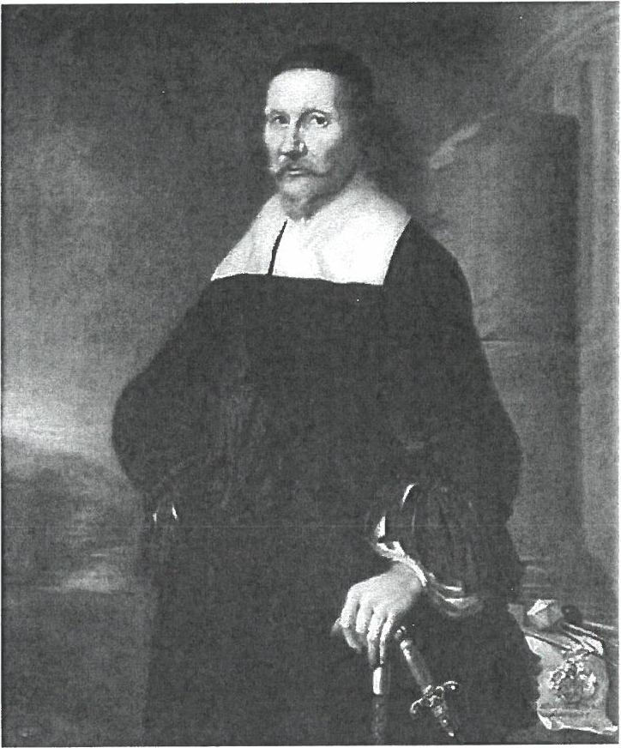

Bild: NATIONALMUSEUM

Georg Stiernhielm, porträtterad 1663 av
  
David Klöcker Ehrenstrahl.

Stiernhielm g,jorde ocksä betydande insatser inom mättekniken. Han utgav 1644 *Archimedes Reformatus,* den första naturvetenskapliga avhandlingen pä svenska. Stiernhielm var upphovsman till storlekarna pä grundenheterna i det svenska mättsystemet som fastställdes 1665 genom *Placat om mött och vigt.* Han byggde sitt system pä den nederländska viktenheten *ass,* som av dätiden ansägs vara en absolut och oförstörbar enhet. Till denna knöts storlekarna pä foten, kannan och skälpundet. Stiernhielm invaldes som förste svensk i Royal Society 1669. ([ne.se](http://ne.se))

Askungesagan

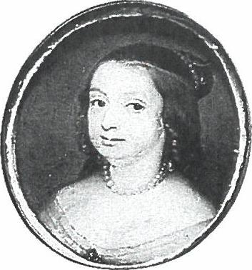

Brahe, Ebba, 1596-1674, grevinna.

Ebba Brahe blev 1611 hovfröken hos änkedrottning Kristina, vilket ledde till en kärleksförbindelse med den tvä är äldre Gustav (II) Adolf. Deras förhällande kan delvis följas genom en bevarad brevväxling. Ett brev frän kungen i mars 1613 innehäller ett formligt frieri, men änkedrottningen motarbetade förbindelsen av politiska skäl. Hon ansäg det önskvärt att kungen gifte sig med en tysk prinsessa, och hennes motständ gjorde även Brahes far betänksam. Brevväxlingen 1614 speglar tydligt omgivningens tryck pä Brahe, och när kungen följande är drog ut i fält betydde detta slutet pä deras romantiska förbindelse.

Ar 1618 gifte sig Ebba Brahe med riksmarsken Jacob De la Gardie, och i deras länga äktenskap födde hon 14 barn, bland dem Magnus Gabriel De la Gardie. Som en av rikets främsta fruar

utvecklade Brahe ett sinne Rr prakt och överflöd, och hon tog livlig del i en rad ekonomiska projekt.

([ne.se](http://ne.se))

Agneta Horns liv framstär som en askungesaga där hon blir belönad för sina goda egenskaper och fär sin älskade. Nägot som inte var självklart ens för kungar under stormaktstiden.

Breven frän Gustav II Adolf till hans ungdomskärlek Ebba Brahe finns bevarade. Ankedrottningen hindrade alliansen och fick istället igenom hans bröllop med den brandenburgska prinsessan Maria Eleonora (1599-1655), en av de mest nedsvärtade gestalterna i den svenska historien.

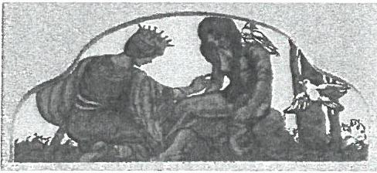

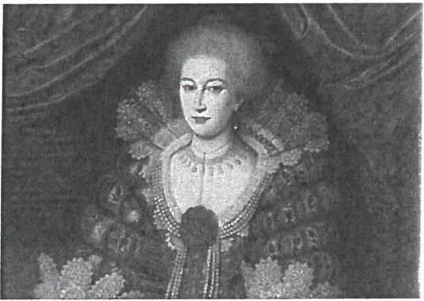

Bild: NATIONALMUSEUM

Maria Eleonora. Oljemälning frän 1619 av Michiel Jansz van Mierevelt.

Maria Eleono'ra, född 11 november 1599, död 18 mars 1655, svensk drottning, dotter till Johan Sigismund av Brandenburg och Anna av Preussen. Gustav II Adolf gjord Maria Maria Eleono'ra, född 11 nove Maria Eleono'ra, född 11 november 1599, död 18 mars 1655, svensk drottning, dotter till Johan Sigismund av Brandenburg och Anna av Preussen.

Gustav II Adolf gjorde 1620 inkognito en friarresa till Maria Eleonora i Berlin. Hon var själv positiv till giftermälet, som kom till ständ i november 1620 trots att det motarbetades av brodern Georg Vilhelm, lcurfurste av Brandenburg. Maria Eleonora födde 1623 en dotter, som bara levde ett är, 1625 fick hon en dödfödd son men i december 1626 föddes den blivande drottning Kristina.

Efter Gustav II Adolfs död 1632 var Maria Eleonora länge förtvivlad. Hon fick ingen plats i förmyndarregeringen, och Axel Oxenstierna fräntog henne inflytandet över dotterns uppfostran. Med förmyndarregeringen rakade Maria Eleonora konflikt, dels om ekonomiska frägor, dels om politiken gentemot hennes ursprungsland, Brandenburg. Aren 1640-48 var Maria Eleonora bosatt i Danmark och Brandenburg, men ätervände därefter till Sverige. Maria Eleonora, som beskrivs som mycket vacker, hade ett stort intresse för musik, teater, konst och arkitelctur.

([ne.se](http://ne.se))

**Det svenska kungahuset — Drottning Kristina**

Drottning Maria Eleonora är en person som Agneta Horn tycks ha haft en helt annan uppfattning om än Maria Eleonoras egen dotter, drottning Kristina. Agneta Horn beskriver i sin memoar hur det är drottningen Maria Eleonora som ser till aft de bägge moderslösa bamen fär bättre omvärdnad och hur Agneta senare leker i drottningens gemak där hon fär en tillflykt och tröstas.

Det är annars bemärkningsvärt lite om drottning Kristina i Agneta Horns självbiografi. De är nästan jämnäriga. Axel Oxenstierna är en central gestalt i bägges uppväxt. Vägade hon kanske inte slcriva nägot om drottningen ens i sin egen dagbok, eher fann Agneta Hom drottningen ointressant i jämförelse med dem som hon älskade eher hatade?

Om Agneta Hom nägon gang var drottningens förtrogna eher visste nägot som inte var allmänt bekant sä tiger hon om det i sin dagbok. Det finns tvä episoder i dagboken som tyder pä aft förtegenhet är en dygd för Agneta Horn. Hon sätter för det första en ära i aft inte springa med slcvaller mellan sin styvmor och sin moster och för det andra tiger hon om sin förälskelse till och med inför den bästa väninnan.

Ändä firms det vissa beröringspunkter i den självbild som kommer fram. En episod som nämns i drottning Kristinas memoarer är hur hon som litet barn fick sin fars uppskattning för aft hon skrattade och klappade i händema när Kalmars regemente sköt salut för kungen. En säkert ofta berättad anekdot vid det svenska hovet, som visade aft även döttrar skulle uppvisa mod och inte bli rädda för höga smällar. Agneta Horn slcriver i sina memoarer att hon uppskattade aft fä komma nära striderna pä sin fars fälttäg: " Och tyckte mig det gick rätt lustigt. Men de andra yore mycket rädda. ( - - -) Och ju mer di sköte, ju lustigare tycicte mig det var, och lät jag inte skrämma mig med det första larmet, som kom pä, utan jag laga, aft jag kunde fä se, huru det gick an. Det var min glädje."

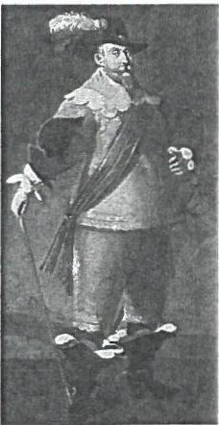

Gustav II Adolf, född 9 december 1594, död 6 november 1632, svensk kung 1611-32, son till Karl IX och Kristina av Holstein—Gottorp. Gustav II Adolf är sannolikt den internationellt mest namnkunnige av Sveriges kungar. Hans regeringstid är en viktig reformperiod i landets

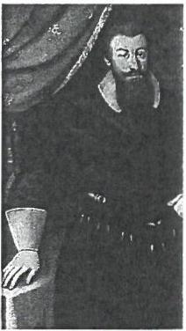

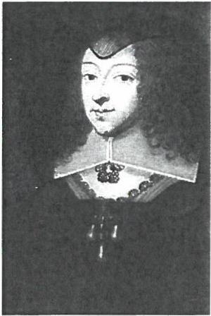

historia. Han lade grunden till en
  
stormaktsställning för Sverige, och genom sitt ingripande i det krig som skulle utveckla sig till trettioäriga kriget blev han av stor europeisk betydelse. ([ne.se](http://ne.se))

Oxenstierna, Axel, född 16 juni 1583, död 28 augusti 1654, greve, statsman. Axel Oxenstierna fick en omsorgsfull utbildning, slutförd med en studieresa till tre tyska universitet 1599-1603. Vid äterkomsten fick han tjänst vid hovet, blev 1609 riksräd och framstod vid Karl IX:s död 1611, trots sin ungdom, som riksrädets ledande man. Vid Gustav II Adolfs trontillträde genomdrev Oxenstierna de statsrättsliga principer som högadeln pläderat för sedan Johan III:s tid. Med 1611 ärs kungaförsäkran bands kungamakten av riksrädets och ständernas klart angivna medbestämmande i lagstiftning, beskattning och viktiga politiska beslut, medan adeln fick ensamrätt till rikets ledande ämbeten; även i övrigt tillerkändes adeln förbättrade privilegier.

Kristina, *Christina,* född 8 december 1626, död 19 april 1689, drottning av Sverige 1644-54, dotter till Gustav II Adolf och Maria Eleonora av Brandenburg. Kristina var sex är dä fadem n stupade, och landet styrdes tills vidare av en förmyndarregering under Axel Oxenstiernas ledning. Gustav II Adolf hade bestämt att Kristina skulle fä samma utbildning som en manlig tronföljare. Hon övades alltsä i ridning och jakt men fick framför alit en boklig skolning i nivä med den som passade furstar ute i Europa. ([ne.se](http://ne.se))

**Vilka dygder tillskriver sig Agneta Horn?**

Förutom förtegenhet och mod framhäver Agneta Horn sin religiositet. Hermes gudstro tycks vara stark. Liksom hennes stolthet. Inte bara när hon avvisar Erik Sparre, utan även innan hon tackar ja till Lars Cruus frieri betonar hon att hon kan hälla pa sig.

Trohet, tapperhet, tälamod, anspräkslöshet, ärbarhet och list är ytterligare dygder som hon tycks värdesätta hos sig själv. En lista som täl att jämföras med de dygder som Georg Stiernhielm räknar upp *i Hercules.*

**Kristendom - De sju dödssynderna**

Dödssynderna firms inte uppräknade i Bibeln utan det var päven Gregorius I (ca 540- 604) som

utarbetade den nuvarande listan. Under medeltiden blev de sju dödssynderna ett välkänt begrepp. För aft lättare komma ihäg dem associerade man var och en av synderna till ett vanligt förekommande djur:

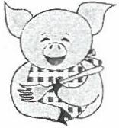

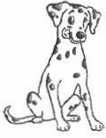

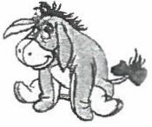

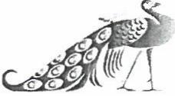

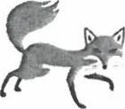

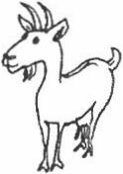



Stolthet - päfâgel Avund - hund Vrede - varg Lättja - äsna Girighet - räv Frosseri - gris Lust — get

**Den vanligaste listan med dygderna lyder (pä** svenska **och** latin):

1. Ödmjukhet - *humilitas* (motsats till högmod)
2. Generositet - *liberalitas* (motsats till girighet)
3. Kyskhet - *castitas* (motsats till vällust)
4. Medmänsklighet - *humanitas* (motsats till avund)
5. Mättfullhet - *temperantia* (motsats till frosseri)
6. Tälamod *- patientia* (motsats till vrede)
7. Flit - *industria* (motsats till lättja)

**Katolska kyrkan** skiljer mellan *De gudomliga dygderna:*

* Tro, Hopp och Kärlek (där den sistnämnda kommer främst).
    
  och *Kardinaldygderna:*
* Förständ *-prudentia* (den främsta dygden).
* Rättvisa *- justitia.*
* Mättfullhet - *moderantia.*
* Mod, även styrka eller uthällighet *-fortitudo.*

(Källa: Wikipedia)